Oznaka: Riznica cijelog svijeta_dr.C. Hassell (6)
www.eli21.com * eli.jaska@ri.t-com.hr
Rijeka, sijecanj. - Updata 13.01.2010.

Dr. Christopher Hassell - kratak osvrt na AFA algu, spirulinu i chlorellu i nekoliko lijepih fotografija sa njegovog puta na Klamatsko jezero

Alge, a posebno modro zelena AFA alga je jedinstvena vrsta hrane.
Postoji veliki broj različitih vrsta jestivih algi, a podijeljene su u dvije velike skupine: makro i mikro alge, Neke dolaze iz mora, kao nori i kombu alga. Nori je ona koja se omota oko sushia, a kombu alga je u miso juhama.
Ljudi koji žive u područjima uz more, naročito u Japanu i Irskoj, oduvijek koriste alge kao važan dodatak svoje dnevne prehrane.
AFA alga dolazi iz slatke vode. To je jestiva alga koja se koristi kao dodatak prehrani, a na tržištu se može naći u kapsulama, tabletama ili u prahu. Od ostalih mikro algi tu su također vrlo korisne spirulina i chlorella.
Sve tri, AFA, spirulina i chlorella se preporučuju za jelo, s obzirom na visoko prisutnost klorofila i bjelančevina, te omega-3 esencijalnih masnih kiselina. Osim toga, sve sadrže plavi pigment, phycocyanin, za kojeg neki znanstvenici tvrde da je odličan spoj protiv raka.
Ipak postoje bitne razlike između ove tri mikro alge. Osobno sam kušao sve tri s namjerom da ih preporučam mojim pacijentima.
Moj konačan izbor i preporuka vama, kao i mojim pacijentima je AFA, koju moja obitelj i ja jedemo svakodnevno, više ili manje, neprekidno od 1985.
Aphanizominon flos-aqua - AFA / Super Blue Green Algae
Ova alga je zaista posebna i drugačija od svih algi zbog najvećeg udjela sadržaja proteina i klorofila.
Također, građa njene stanične membrane je slična glikogenu, (glikogen škrobni šećer koji naša jetra koristi za spremanje energije), što AFA algu čini lako probavljivom, te osim čišćenja i sušenja ne zahtijeva drugu obradu, dok je stanična stjenka Chlorelle tako tvrda da je treba prije napuknuti kako bi se mogla probaviti.

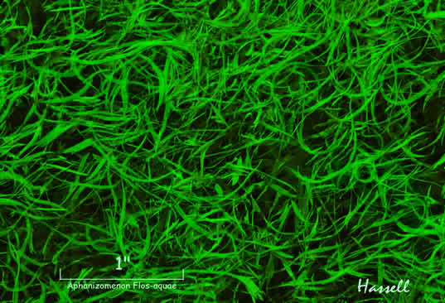

Ovu sam fotografiju AFA alge napravio u njenom staništu, Gornjem Klamatskom jezeru u Oregonu, izvoru AFA alge. Strukture koje vidite na slici se sastoje od kolonija od oko 200 stanica.
Ove prekrasne strukture slobodno plutaju u vodi, dižu se na površinu za uhvatiti sunce ili ulaze dublje u vodu da se hrane mineralnim tvarima.
AFA alga raste divlje u Gornjem Klamatskom jezeru. Zimi se jezero zaledi i veliki dio algi umire. U proljeće one stanice alge, koje su bile dovoljno jaki da prežive, cvatu i množe se u ovom jezeru, u količinama koje su dovoljne da se hrane svi ljudi na planeti, sa dva grama dnevno.
Jezero je čisto. Kemikalije ili teški metali nisu nikada otkriveni u vodi Gornjeg Klamatskog jezera niti u algama ubranim iz njega. AFA je jedinstvena, jer je dokazano značajno prisustvo učinkovitog vitamina B12. Ostale alge imaju lažni vitamin B12 koji ne može obaviti ključnu ulogu koju inače taj vitamin obavlja u našim sustavima. Ova značajka je blagodat za vegane, koji ne jedu proizvode životinjskog porijekla, a ne žele uzimati sintetski vitamin B12.
AFA je najbogatiji izvor plavog pigmenta, phycocyanin, a također se čini da, od ove tri alge, AFA najblagotvornije djeluje na imunološki sustav.
U jednoj studiji u laboratoriju gdje su životinje hranjene sa ove tri vrste algi, najbolje rezultate je imala grupa koja je konzumirala AFA algu. To znači da AFA alga daje najučinkovitiji imunološki odgovor.
U jednoj studiji Sveučilišta Harvard, štakori koji su hranjeni AFA algom kao dodatkom prehrani, imali su značajno niže razine kolesterola od skupine kojima nije u prehranu dodavana alga.
Moja obitelj i ja koristimo za jelo one sa certifikatom da su organske, košer, one koje se beru, čiste, suše i pakiraju sukladno dobroj proizvođačkoj praksi.

Chlorella i spirulina pod mikroskopom.
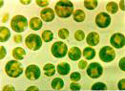
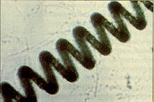

Chlorella,
jednostanična alga se uzgaja u velikim ribnjacima (vidi dolje), prvenstveno u Japanu, gdje se odavno konzumira kao dio zdrave prehrane.
U većini slučajeva, voda koja se koristi je potpuno čista, a hranjive tvari sa kojima se alga hrani dok raste, se umjetno dodaju u vodu.
Nakon branja chlorella prolazi kroz ultrazvučni proces kako bi se napuknula čvrsta membrana njene stanice i otvorila se, da bi se mogla probaviti.
Može biti vrlo korisna za veliki broj ljudi. Chlorella je za mene druga po redu kao moj izbor algi.
Spirulina, modrozelena alga se također uzgaja u ogromnim ribnjacima gdje joj se dodaju umjetne hranjive tvari.
Spirulina je također korisna hrana sa visokim postotkom bjelančevina i klorofila. Njena stanična membrana je mekana i ne treba joj obrada da postane probavljiva.
Bez obzira koje alge koristite, dobit ćete kvalitetne mikronutrijente dobiti dobre količine korisnog klorofila i omega-3 masnih kiselina. Ipak od ove tri preporučujem AFA algu.

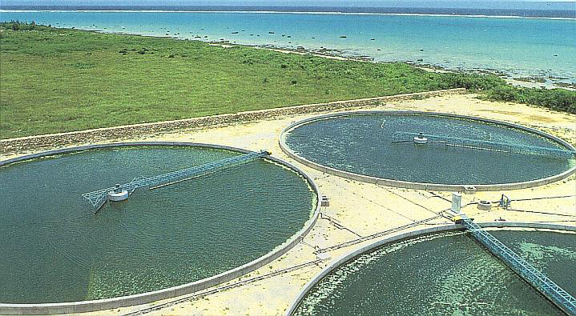

AFA, elektrana prehrane.
Smatram da je AFA izvanredna hrana. Ova alga je jednostanični organizam. Stanice se organiziraju u kolonijama koje plutaju nezavisno kroz vodu. Popnu se na površinu jezera, kada im je potrebna sunčeva svjetlost, a zarone pod vodu kada im je potrebno pokupiti minerale iz mineralnima bogatih sedimenata na dnu jezera.

AFA je bogat biljni izvor proteina i aminokiselina sa profilom majčina mlijeka. AFA sadrži lako apsorbirajući vitamin B12, te je naročito korisna vegetarijancima kao izvor tog vitamina. Postoje i druge biljke koje sadrže spojeve koji imaju istu strukturu kao i vitamin B12, ali one ne pomažu propisanim funkcijama za ljudsko zdravlje. AFA je bogat izvor omega-3 esencijalnih masnih kiselina i sadrži plavi pigment, koji je moćan u borbi protiv raka.
AFA je jedan od uzbudljivijih prehrambenih "otkrića" 20. stoljeća, iako je to otkriće napravljeno tisućljećima prije od mnogih autohtonih naroda.
AFA ili Aphanizomenon flos Aquae se može naći u nekoliko slatkovodnih jezera diljem svijeta. Jedno jezero je Čad u Africi, koje ima čistu vodu i odavna je prekrasan izvor AFA alge. Antropolozi nam govore o ljudima iz ovog područja koji beru AFA algu i dodaju je svojoj dnevnoj prehrani, koji su zdraviji i moguće napredniji od mnogih (vjerojatno zbog proteina i omega-3 koji se nalaze u AFA algi). Antropolozi tvrde da algu spominju prvi ljudi koji su koristili piktograme rano u povijesti.
Slično tome, AFA iz Gornjeg Klamatskog jezera u Oregonu je prisutna u jezeru već tisućljećima, a mišljenje je da su preživjele posljednje ledeno doba. Lokalni autohtoni narod već tisućama godina prikupila alge iz jezera i suši ih na jezerskom kamenju, kako bi ih koristili u otežanim zimskim mjesecima, kada je zeleno povrće nemoguće dobiti.
Gornje Klamatsko jezero je zaštićeno Planinom na zapadu, na jugu je legendarna Mount Shasta i spektakularno Grotlo jezera na sjeveru.
Nalazi se na oko 4200 metara u pustoši, bez civilizacije. Vode gornjeg Klamatskog jezera u mnogome ovise o zimi gdje je visina snijega često i do šezdeset metara kod Grotla jezera. Između kamenih gromada u podnožju planine, hladne i bogate mineralima, teku rijeke kao Jameson i Sprague.

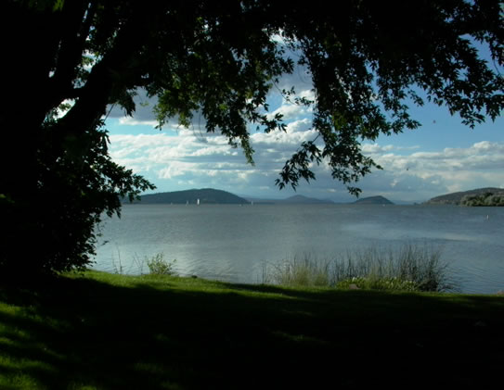

Jezero je ogromno, pokriva oko 240 kvadratnih milja, a oko 32 milje je dugo. Voda je čista. Nema industrije u slivnom području, osim male pilane. Gospodarstva i plodno tlo oko jezera su oplođena od algi, radi navodnjavanja vodom iz jezera. Goveda se slobodno kreću i tu može živjeti samo ograničen broj, koji ne ugrožava čistoću vode. Plovidba je uglavnom na pogon vjetra. Budući da su alge toliko rasprostranjene u jezeru, ako plivate u njemu izaći ćete zeleni, stoga je zatraženo da se oko jezera ne grade nastambe i da okolo ne živi gotovo nitko.
Kod žetve se koristi specijalizirana teglenica koja se pokreće veslom - kotačem za pogon. Vijci - propeleri bi razbili i oštetili alge. Teglenice su velike i sadrže vrlo sofisticiranu opremu. Alge se nježno podižu iz vode preko sita. Onda padaju na kolekciju sustava koji je opskrbljen specijaliziranim pumpama. Te pumpe se razlikuju od većine brzih crpki s kojima smo upoznati, jer bi one oštetile alge, a ove više rade kao aktivnost pumpanja srca .. Mokar proizvod se zatim brzo rashladi i transportira na čišćenje i obradu. Teglenica također sadrži laboratorij u kojem kontrolu kvalitete ispituje stručni tim, nakon žetve, nekoliko puta na sat.
Jedna napomena!
AFA ima učinak aktiviranja imunitet. U slučaju osoba s hiper imunim sustavom poput onih s lupusom, reumatoidnim artritisom i sl. to može biti problem. Također, za ljude sa tegobama želuca ili duodenuma ulcers, ili koji imaju H. pylori, postoji mogućnost povećanja simptoma sa korištenjem AFA alge.
Gornje Klamatsko jezero je jedinstveno po svojoj lokaciji i potpuno čisto bez ikakvog zagađenja. Prevladavajući vjetrovi, koji pušu od zapada prema istoku su čisti, prelaze Tihi ocean prije penjanja preko Planine, zapadno od jezera, gdje su većinu svojih depozita oborina na putu za Gornje Klamatsko jezero.
Ova dolje fotografija je učinjena sa južnog kraja Gornjeg Klamatskog jezera sredinom ljeta. U sredini je otok Bare, jedan od dva veća otoka u jezeru, koje je gotovo 30 milja dugo. Malena bijela jedra daleko u daljini predstavljaju gotovo jedini užitak na jezeru.
Alge rastu tako gusto da je vožnja motorom veliki rizik i malo se koristi. Kupanje u jezeru je zabranjeno i ljudi gotovo nemaju kuće za odmor tamo. Tako zagađenje nije dopušteno iz tih izvora.

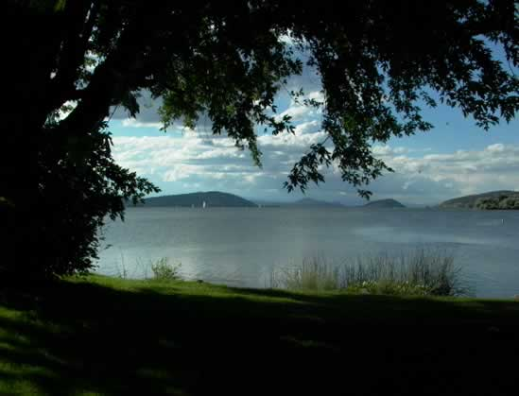

Mighty Mount Shasta stražari na jugu jezera, a spektakularno Grotlo jezera, na slici ispod, stražari sjeveru.

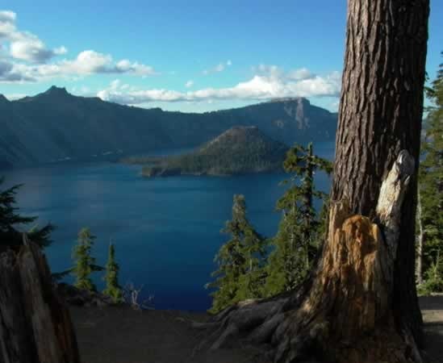

Stojeći na rubu kratera, gledajući dolje 2000 stopa do površine jezera, osjećate se zadivljeni misleći da je ispod površine jezera još 2000 metara duboko, neistraženo, ledeno tijelo vode.

Gornje Klamatsko jezero, jedinstveno je mjesto za rast AFA alge.
Riznica cijelog svijeta.

Clanak pripremila Ana Karlovic, sijecanj 2011.

→ INFO Letak_Alge - Eli (2)
→ SUPERHRANE_strategija buducnosti (2)

→ PROIZVODI - Pregled (2)
→ CIJENE (1)

AFA - Klamatska Alga
Obraćanje mikro Algi ljudima - Letak (2)
Stablo - Prehranbeni lanac
Jedući divlji elektron (3)

